本刊特稿
南通轨道交通特殊地质条件下盾构施工的风险及对策
廖云洋/LIAO Yunyang 1陈叔/CHEN Shu 2
（1. 中铁二局集团第五工程有限公司，四川 成都 610091； 2. 中铁二局集团有限公司，四川 成都 610031）
摘要：南通市轨道交通1 号线一期工程北起通州区平潮镇，向东连接至南通经济技术开发区振兴路。轨道交通1 号线一期全长39.46km，共设车站28 座，其中换乘站5 座。工程第3 标段盾构施工区间，地处南通市中心，穿越5A 景区濠河风景区、中心商业区、城市主干道、农贸市场及老旧居民区，与既有建筑及河床底部距离近。同时区间线路设计转弯半径小，转弯曲线距离长，工程施工难度大、风险高。因此，必须采用相应对策和特殊施工方法，才能安全完成施工任务。
关键词：南通地铁；盾构施工；风险及对策
DOI:10.13824/j.cnki.cmtm.2020.06.006
1 引言 距560m，位于环西文化广场站至孩儿巷路站，平均站间南通位于长江入海口北翼，素有“江海门户”之称， 距1.438km。
地形为长江冲积平原，基本为粉砂、砂质粉土及填土，地 南通市轨道交通1 号线一期工程共分为4 个标段，01下水位高、地质情况恶劣。南通市轨道交通1 号线一期工 标为1 号线一期工程设计起点至深南路站（不含）（6 站程第2、3 标段盾构施工线路穿越河流、道路、老旧建筑 6 区间2 出入线）；02 标为深南路站至中级法院站（不含）群，与既有建筑最小距离为1.5 米，区间覆土最大埋深 （7 站7 区间），1 车辆段（平东车辆段）；03 标为中级23.14m，最小埋深7.22m，与河床底部最小距离为9.33 法院站至盘香路站（8 站7 区间），主变电站，1 停车场；米，线路最小转弯半径为350 米。盾构施工区间平均地下 04 标为盘香路站（不含）至1 号线一期设计终点（7 站7水位为2.3 米，为控制地表沉降，施工中不允许采用降水
手段。由于该标段位于南通城市中心，设计盾构施工有多
处短距离掘进，需要盾构机频繁地进出洞。这些客观条件和主观要求，给盾构施工带来极大的施工风险，施工方案及组织管理，必须制定相应对策才能保证工程安全正常进行。  2 南通地铁概况及地质主要情况  2.1 南通地铁概况  南通地铁现正在建设的是南通市轨道交通1 号线和2号线，其中1 号线一期工程北起通州区平潮镇，向东连接南通火车西站—长泰路—永和路—纬六路—人民路—工农路—崇川路—新开路—通盛大道，经通州区、港闸区、崇川区至终点南通经济技术开发区振兴路。轨道1 号线一期全长39.46km，共设车站28 座，其中换乘站5 座。最大站间距3000m，位于居康路站至宏兴路站；最小站间 |  | 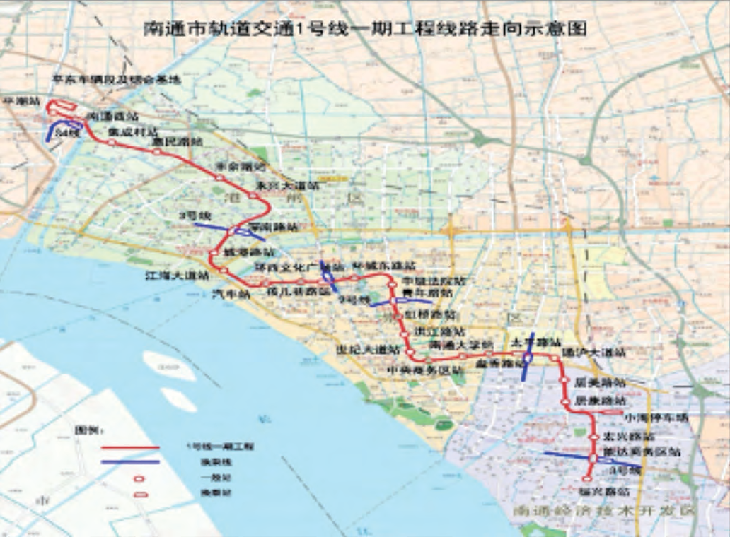  图1 线路走向图
50 | 建设机械技术与管理 2020.06  

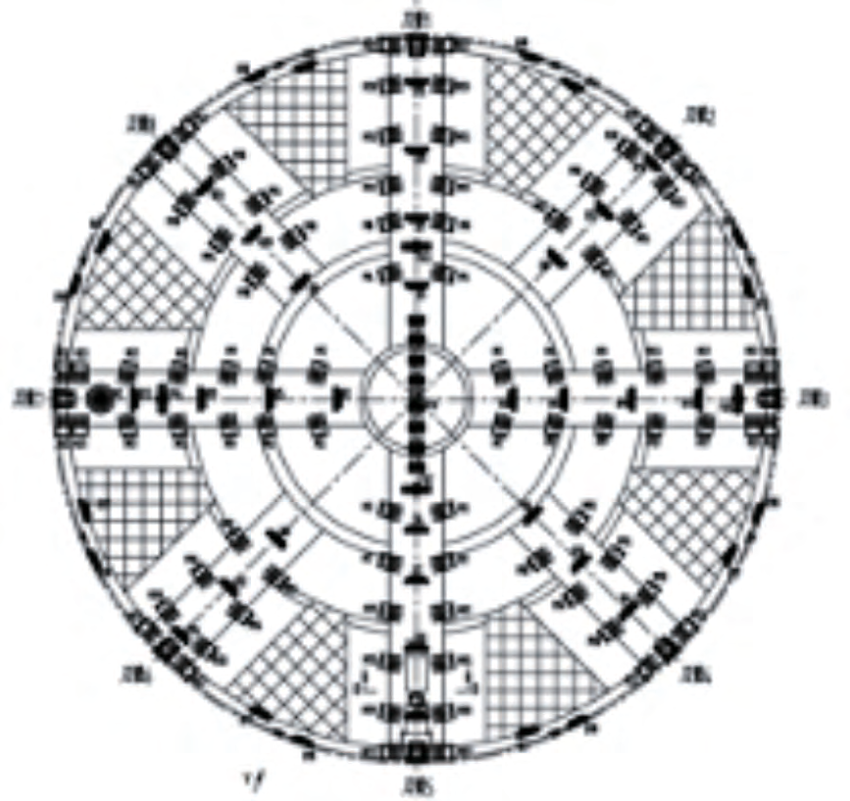
本刊特稿

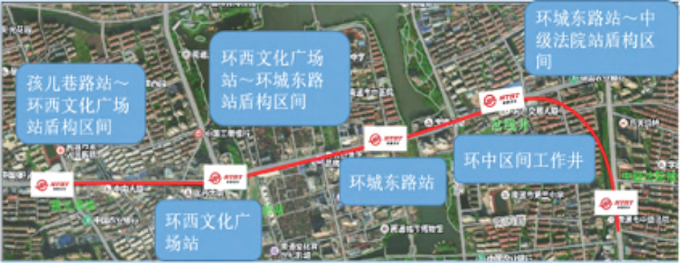

现象；
3.1.5 由于要穿越市区道路、河流、老旧房屋和市场，盾构机掘进控制和管理也是一个风险点。
3.2 针对盾构施工主要风险点的风险对策3.2.1 盾构机选型风险对策
根据地质情况分析，区间隧道所穿越的主要土层以泥水盾构机最为适宜，但泥水盾

图2 具体位置示意图 构机价格高昂且也有其局限性。
该施工区间在南通市中心，临时用地困区间）。线路走向图详见下图1。 难，根本没有泥水盾构机所需泥浆制浆场地，且因毗邻本文涉及的盾构施工段为南通地铁1 号线03 标四工 5A 旅游景区，建设方对大气、水域的环保要求极其严格， 选用泥水盾构机不能获得通过。因此，经过多方论证，最区，包含2 站3 区间1 工作井，2 站为环西文化广场站、
环城东路站；3 区间为孩儿巷路站～环西文化广场站盾构
终选用土压平衡盾构机，并针对风险点对土压平衡盾构机区间、环西文化广场站～环城东路站盾构区间、环城东路 的功能和参数提出特殊要求，分别选用了铁建重工和三三站～中级法院站盾构区间；1 工作井为环中区间工作井， 工业的土压平衡盾构机。
⑴ 铁建重工土压平衡盾构机主要技术参数见表1。采用盾构法施工，隧道外径为6.2m；本区间含一个联络
通道兼泵房，埋深约29.65m；一个联络通道，埋深约 ⑵ 三三工业土压平衡盾构机主要技术参数见表2。
25.25m，具体位置示意图如图2。 3.2.2 盾构机防喷涌、防结泥饼、防地表沉降风险对策2.2 南通市轨道交通1 号线一期工程第3 标段主要地质 针对盾构机主要在砂土中掘进，沿线地下水丰富，掘 进过程中粉土、砂土易发生刀盘磨损、结泥饼、涌水、流情况
拟建的南通市轨道交通1 号线一期工程第2、3 标段， 砂等事故，并引发开挖面失稳和地面沉陷，严重时会随着拟建场地20m 深度范围内分布的地层为灰色粉砂，有粉 地层空洞的扩大引起地面的突然塌陷等风险。加强地下水砂夹粉土处于液化土地层。场地浅部地下水属潜水类型， 控制工作，合理选择工作面压力，重视管片拼装时的止水 效果，是相应风险控制对策。主要接受大气降水的垂直补给和地表水体侧渗补给，以自
然蒸发为主要排泄途径，水位随季节性变化明显。场地潜 具体方式为：
水与周边河道水可能存在一定水力联系，邻近河道的工程 （1）改善刀盘的耐磨性，使用不同的刀具，合理选择会受到河道水位变化的不利影响。工程局部区域填土厚度 掘进参数，这些优化设计加上选择合适的土体改良剂（如 常用的泡沫、膨润土等），并根据地质情况，进行科学的较大，沿线分布有一定数量的明浜塘，浜塘底一般分布有
一定厚度的淤泥，工程地质性质差。 动态施工管理，改善土体的流塑性，使之切屑成流动型，
3 该标段盾构施工主要风险点及对策
3.1 该标段盾构施工主要风险点
3.1.1 盾构掘进主要在灰色粉砂、粉砂夹粉土的液化土层、
粉砂为非液化土层、粉质粘土夹粉土、砂质粉土夹粉质粘
土层，沿线隧道底所处的土层存在着不均匀变化。另外，
线路最小转弯半径为350 米，因此盾构机的选型存在一定
风险；
3.1.2 盾构主要在砂土中掘进，掘进过程中粉土、砂土易
发生涌水、流砂等事故，并引发开挖面失稳和地面沉陷，
严重时会随着地层空洞的扩大引起地面的突然塌陷；
3.1.3 沿线地下水丰富，盾构进出洞和联络通道地下水会
造成不利影响；
3.1.4 盾构经常在软硬不同土层间推进施工，易发生偏斜 |  | 图3 刀盘布置示意图 | 51
 | 
 |  | 2020.06 建设机械技术与管理

表1 铁建重工土压平衡盾构机主要技术参数表
整机  概述 | 设备型号 | ZTE6410
 | 主机长度(m) | 8.5
 | 整机总长(m) | 84
 | 总重（t） | 450
 | 装机功率（kW） | 1500（仅设备上）
 | 水平转弯半径(m) | 200
 | 纵向爬坡能力(‰ ) | 50
刀盘 | 类型 | 辐条式
 | 开挖直径（m） | 6440
 | 刀盘开口率（%） | 40
 | 主要结构件材质 | Q345C
 | 泡沫口数量（个） | 6
 | 主动搅拌臂数量（个） | 2
 | 耐磨措施 | 正面耐磨网格、周边耐磨网格
主驱动 | 驱动型式 | 变频电机驱动
 | 支承类型 | 中心支承
 | 驱动数量（组） | 6
 | 转速范围（rpm） | 0-2.4
 | 额定扭矩（kNm） | 5700
 | 脱困扭矩（kNm） | 6300
 | 最大工作压力（bar） | 10
 | 主轴承类型 | 3 排圆柱滚子轴承
 | 主轴承直径（mm） | 3020
 | 主轴承寿命（h） | ≮10000
 | 密封型式 | 外密封1 道端面聚氨酯密封+1 道轴向聚氨酯密封+1 道唇形密封  内密封2 道唇形密封
 | 密封润滑方式 | 自动润滑
 | 盾体主要结构件材质 | Q345B

表2 三三工业土压平衡盾构机主要技术参数表
适  应  工  作  条  件 | 地层土质种类 | 适合于富水卵石、漂石、软硬复合地层、微风化岩层、粉质粘土、粉砂地层
 | 最小转弯曲线半径 | 250m
 | 最大坡度 | 5%
 | 适用管片 | 5500X6200-1500/1200
盾  构  整  体 | 主机总长 | 约9m
 | 主机总重 | 约320t
 | 开挖直径 | 6480mm
 | 包括后配套总长 | 73m
 | 包括后配套总重 | 约450t
 | 装备总功率 | 1885kW
刀 盘 | 型式 | 复合式
 | 开挖、超挖直径[mm] | 开挖直径6440mm，超挖直径6540mm
 | 刀盘开口率 | 约40%
主  驱  动 | 驱动形式 | 变频电机驱动
 | 主驱动最大  承压能力（bar） | 6.5bar
 | 装备总功率 | 6*200=1200kW
 | 主轴承寿命 | 大于1 万小时
 | 最大转速 | 3.2rpm
 | 扭矩 | 6650kN · m
 | 脱困扭矩 | 8320kN· m
 | 扭矩系数 | 在额定扭矩时24.4
 | 主轴承规格尺寸 | 三列滚柱轴承，外径3130mm
 | 主驱动密封形式 | 阶梯油压单唇密封+ 双唇密封

这样可以有效减少刀盘磨损。刀盘布置见图3。  （2）优化刀盘设计，在刀盘面板上设置了6 个添加剂注入孔及2 个主动搅拌棒，配置了添加剂注入系统，可根据需要向开挖面添加泡沫、膨润土和聚合物，改善碴土的流动性、止水性，减小刀盘面“泥饼”形成的机会。  （3）盾构机螺旋输送机防喷涌设计：配备双闸门、防涌门，在富水地层掘进作业时，可以通过交互开闭两道闸门造成迷宫通道，缓冲和降低喷涌效果，螺旋机筒体上布置有多个注入口，可通过这些孔注入膨润土或泡沫来改善碴土的流动性，同时预留保压泵渣装置的连接法兰。通过刀盘及土仓壁上的添加剂注入孔中的若干个注入孔往土仓内注入膨润土和各种添加剂，并可向土仓注入压缩空气将地下水置换和凝聚。特殊情况还可以采用聚合物对涌水进 |  | 行抑止。螺旋输送机示意图见图4。  （4）盾构机穿越软硬不同土层间及建筑时，注意不要发生偏斜现象，以及引起的沉降，从而造成建筑受损及安全质量事故。控制这个风险的措施是精细调整盾构机推进速度、刀盘转速、正面土舱压力、出土量、同步注浆量等施工参数，减少盾构的超挖和欠挖。必要时及时打开管片内预留注浆管进行二次注浆，减少盾尾通过后隧道外周围形成的建筑空隙。  （5）由于本工程不允许采取降水，端头加固是控制本工程风险的重点。盾构的始发、接收涉及盾构机刀盘的进洞、出洞，容易引起涌水、涌泥及地表沉降，如果加固效果不能达到设计要求，可能会造成始发失败的重大风险。端头加固主要是采取水泥系加固和冻结法加固，这样可以
52 | 建设机械技术与管理 2020.06  

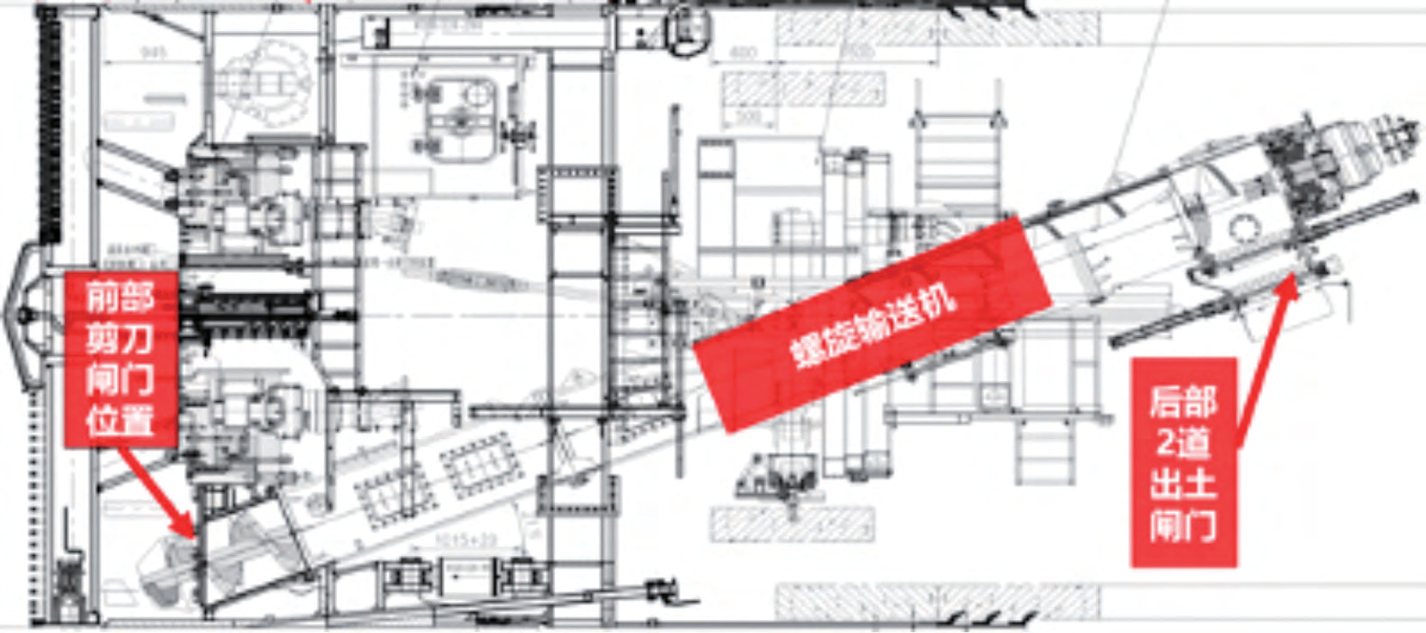
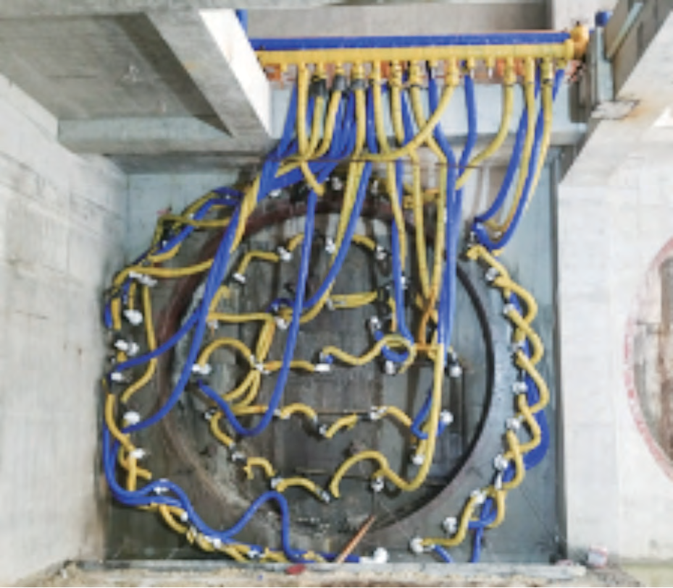
图4 螺旋输送机示意图 | 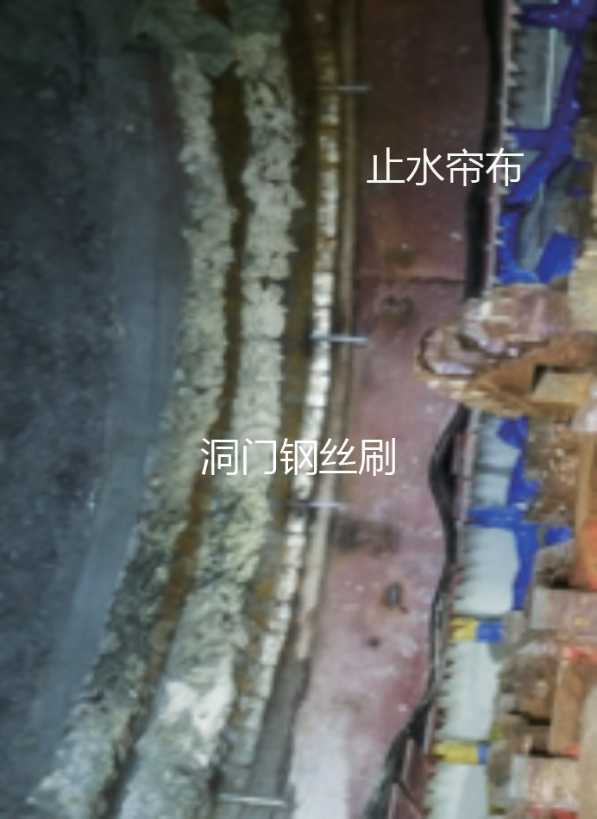 | 图5 冻结法加固
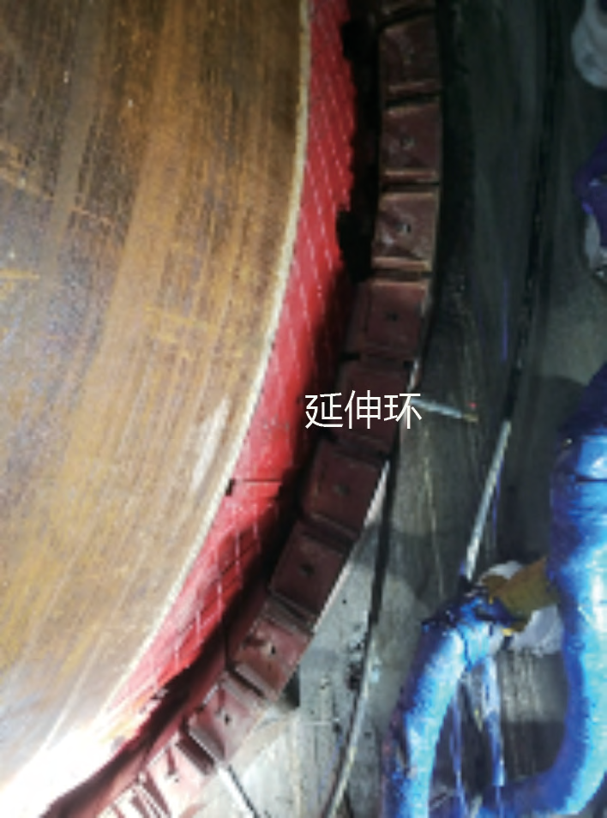 |  | 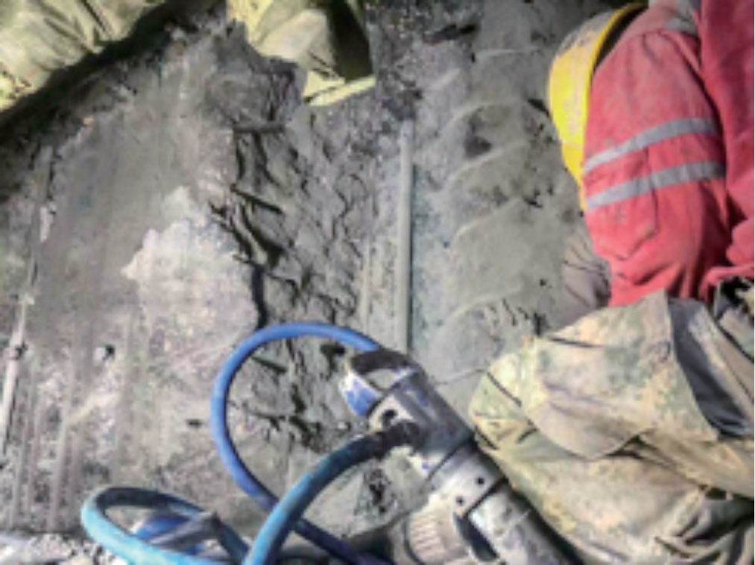
 |  | 图9 洞门破除状况
图6 延伸环 图7 钢丝刷

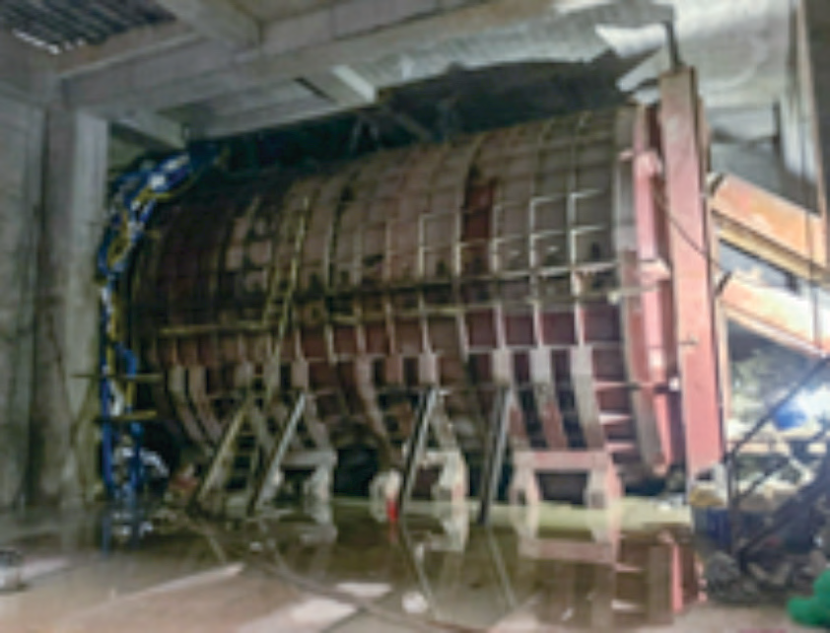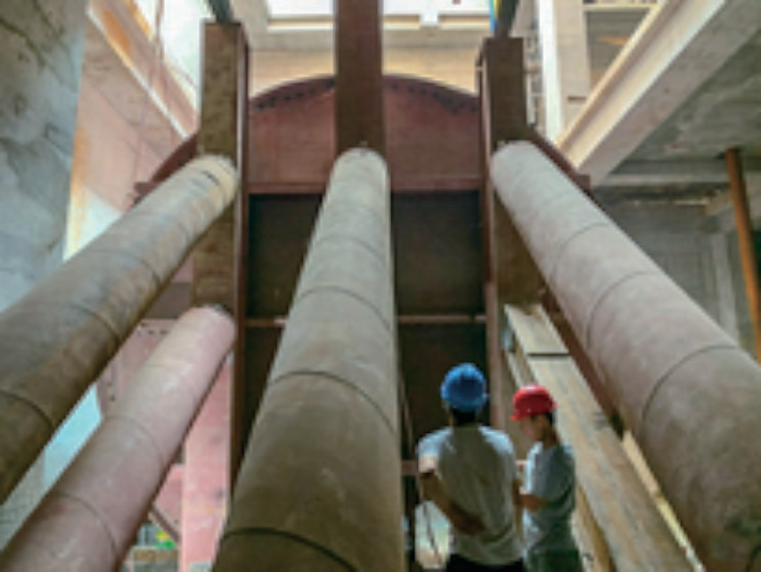
图8 套筒法接收

内浇筑适当强度砂浆混凝土基座，以承受盾构机自重压力。同时凿除洞门后，在整体接收装置内回填盾构土作为介质，保持装置内压力与土层压力平衡，保证接收过程中土体的稳定, 有效防止井外水土流失。套筒法接收见图8。
（8）虽然洞门实施了端头加固措施，但洞门破除风险预防及处理、避免洞门密封失效，仍然是控制工程风险的重点。图9 是洞门破除状况。

有效控制风险。冻结法加固见图5。  （6）始发洞门加装密封装置：延伸环+ 洞门钢丝刷，在预埋洞门圈上安装L=700 的延伸环，在延伸环内圈焊接两道洞门钢丝刷，见图6、图7。当刀盘抵在掌子面时，盾体与钢丝刷之间形成一道密封腔，并向密封腔内注满盾尾油脂，此为第一道止水密封装置；延伸环外侧安装有止水帘布及折页压板，为第二道止水密封装置。  （7）套筒法盾构整体接收：接收井内安装盾构接收抗风险装置，即一个直径比盾构略大、长度比盾构略长的密闭钢筒状结构与洞门密闭连接，采用全密封设计。在装置 |  | 4 结语  南通市轨道交通1 号线一期工程第2、3 标段盾构施工区段，虽然地质情况复杂，工程环境恶劣，且建设方对地表沉降和环保要求极其严格，不允许采取降水等传统稳妥措施控制风险，但施工单位通过对盾构机合理选型及优化设计；严控盾构机推进参数、增加冻结法加固等辅助措施，确保了工程安全平稳实施。目前，工程最难段环区区间盾构机已平安通过，剩余的工程也在有效稳定的开展，能够保证南通首条地铁目标实现。
 |  | 2020.06 建设机械技术与管理 | 53

